Requerimientos a corte 09 de diciembre de 2024

Syscom40 (Versión 41.90)

TRANSPORTES:

Req 1255_02 LANDCARGO:
Se solicita en la pantalla de (Archivo plano para Transferencia Bancaria) incluir en el combo (Referencia:) la opción “Tipo y Número” el cual, al ser seleccionado, debe registrar en el archivo plano a exportar sobre el campo de “Referencia” el tipo y numero de egreso.
Lo anterior se requiere cuando se genera el archivo plano del formato (Bancolombia (PAB)).

Req 1275 E.L.C:
Se solicita en la pantalla mayor y balance en el combo nivel incluir a (9 y 12 dígitos) en la ruta INFORMES-CONTABILIDAD-INFORMES FINANCIEROS-MAYOR Y BALANCES. También se requiere en el menú NIIF -MAYOR Y BALANCES.
Veo que en ninguna de las pantallas de informes financieros que contienen ese campo de Nivel tiene la opción para 9 y 12 dígitos, porqué están solicitándolo solo para ese informe financiero?

Req1251_02 TRANSCOMIN:
Se solicita en el documento pedido de camiones cuando se seleccione una sede de cargue y/o descargue y esta tenga parametrizada la dirección, se cargue los datos de la dirección a la pantalla y si no tienen direcciones las sedes se cargue la dirección del catálogo de terceros como lo hace actualmente.

Req 1203_01 OTRANSA:
Se solicita revisión de la pestaña auditoria ubicada en la pantalla tipos de comprobante para que se visualice la información de los comprobantes y consecutivos disponibles. La misma funcionalidad que se encuentra habilitada en Syscom30.

Req1268_02 TRANSCOMIN:
Se solicita una nueva opción que al activarla manualmente calcule el valor sugerido del anticipo sobre la pantalla de Manifiestos de carga al digitar toda la información y registrar el valor a pagar en la pestaña totales, sobre la sección de primer anticipo en el campo “Valor del Anticipo” y también que esta nueva opción aplique y calcule el valor sugerido en la pantalla anticipo de transporte en el campo “Valor del Anticipo” al cargar los datos del manifiesto.
Lo anterior cuando se configure la pantalla (Cuotas de Anticipos) por tipo FLETE y “Tarifa” de porcentaje asignada.
Si el usuario tiene permiso podrá cambiar el valor del anticipo como en versiones anteriores.
Ejemplo: Configuración de cuotas de anticipo.
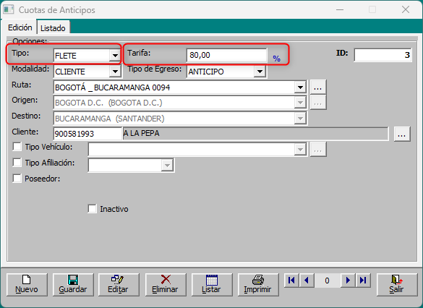

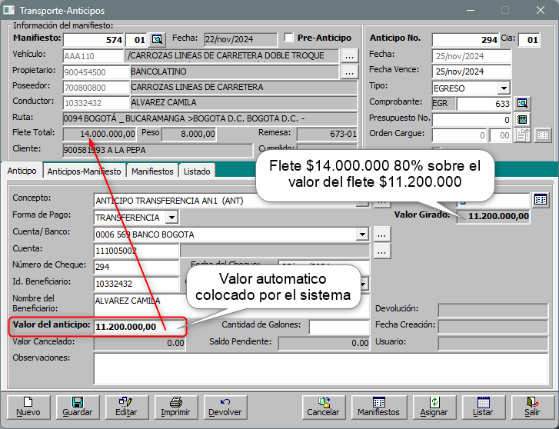

- La cuota de anticipo sigue funcionando como actualmente lo hace, siendo el porcentaje máximo de anticipo que se puede asignar sobre el valor del flete.

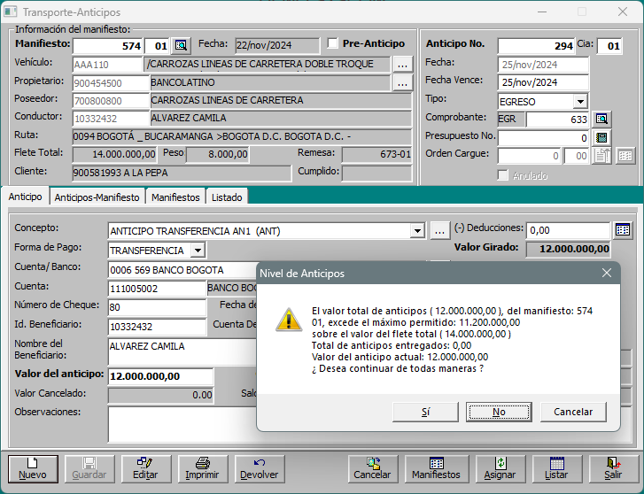

Req1269_02 TRANSCOMIN:
Se solicita qué en la pantalla de “Detalle de Cuentas” que se carga cuando se presiona el botón de Acceso directo del campo Deducciones” que se encuentra en la pantalla anticipo de transporte al seleccionar el concepto y la cuenta contable con marcación de vehículo, el sistema coloque la placa asociada al anticipo de manera automática.
Si el usuario requiere cambiar la placa lo pueda hacer

Req XXX_01 SERVICUSIANA:
Se solicita que al realizar una anulación de una (Causación de Cuentas) del menú Documentos-Transportes-Causación de cuentas, el sistema lo permita hacer.
Actualmente si la causación de cuenta le realizaron egreso y posterior devolvieron el egreso para anular la causación de cuenta no lo permite.
Ejemplo: Se muestra que la causacion esta abonada con el egreso aunque este devuelta.

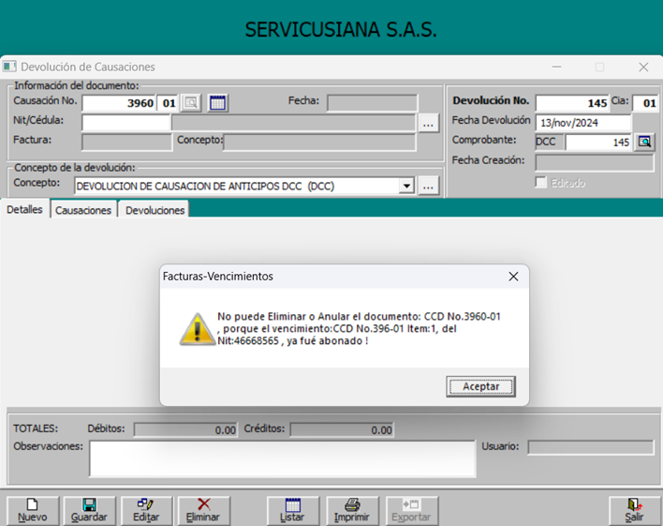

Req 1273_02 SYSCOM:
Se solicita para el módulo de facturación que al momento de realizar facturas tipo 101 anticipada el sistema exporte el tercero para que sea enviado al RNDC esto debido a que el RNDC está rechazando las facturas porque no existe el generador de carga en el portal interactivo del RNDC.

Req 1263_02 PRODECA:
Se solicita en la ventana de PROCESOS / ARCHIVO PLANO PARA TRANSFERENCIA BANCARIA en el combo (Concepto:) traiga también los conceptos de los anticipos - Orden de servicio Especial.

Req 1197_01 ADISPETROL:
Se solicita que cuando se realice un pre anticipo y se hace un manifiesto vacío o un manifiesto de carga lo aplique para cualquiera de los dos, actualmente solo lo hace para el manifiesto de carga.

Req 1198_01 ADISPETROL:
Se solicita que el documento soporte que se origina en la importando el documento Orden de Compra, la placa que se registra en el encabezado del documento de Orden de Compra, la registre en el detalle de los productos del Documento Soporte automáticamente ya que actualmente el sistema deja en blanco el campo vehículo y al momento de validar en contabilidad no sale relacionada la placa.
Ejemplo:
*En la orden de compra la placa del vehículo se almacena en el encabezado.
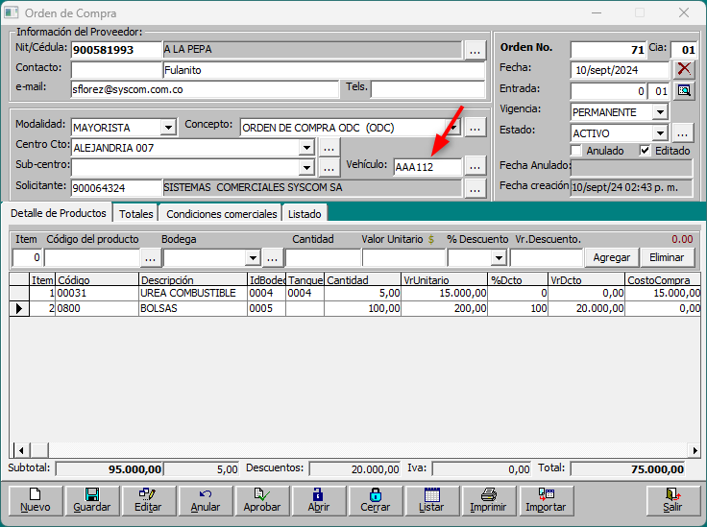
*al llamar la Orden de Compra en el documento soporte no pone la placa del vehículo en el detalle de los productos.
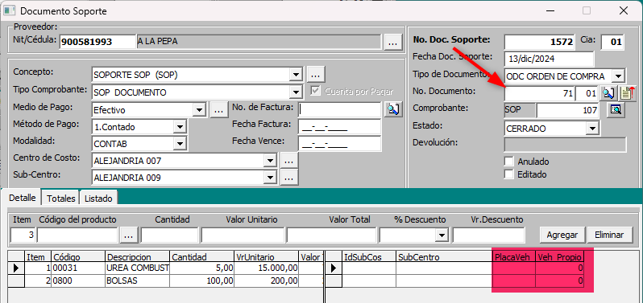

NOMINA:

Req 1170_02 DISCOLACTEOS:
Se solicita que al marcar el check “Es Prorroga” en la pantalla “Registro de Novedades de Tiempo” para los conceptos de incapacidades de origen común IGE, se evalúe si la fecha de inicio de la Prorroga es menor o igual a 30 días con referencia a la última incapacidad registrada en el módulo de nómina, para que se tomen estos días como prorroga continua de la incapacidad inicial.
Así mismo la base para liquidar el valor de la prórroga será el ingreso base de cotización del mes anterior al inicio de la incapacidad inicial, no el de las prórrogas.
Siempre teniendo en cuenta que el valor de la base de la prórroga no puede quedan por debajo un salario mínimo diario legal vigente.

Req 108_04 SHIRLEY ZULUAGA SALAZAR:
Se solicita en la pantalla de “Registro de Novedades de Tiempo” un nuevo check que se llame “Pago Incapacidad Superior a 540 días” y se activara cuando se marca el check de “Es Prórroga” de incapacidad.
Este check “Pago Incapacidad Superior a 540 días” debe estar desmarcado y cuando el usuario lo marque manualmente deberá liquidar en el cargue automático de la nómina el valor del concepto por la prórroga de incapacidad (IGE) con la tarifa regulada del 50% que se digita en el campo “Tarifa %”.

Req XXX_02 SYSCOM:
Se solicita revisar base de liquidación de provisión de prima y cesantías cuando en el contrato laboral está configurado como:
- Nomina Quincenal
- Salario Fijo.
- Check Marcado “Aux. Transporte Fin de Mes
- Se tiene novedad de vacaciones entre la primera quincena y la segunda
Lo anterior porque se está incluyendo el auxilio de transporte de una sola quincena y no todo el auxilio de transporte.
Nota: Cuando el check no está marcado “Aux. Transporte Fin de Mes”, toma bien y esta correcto la base de la provisión de prima y cesantías

Req XXX_03 BARRANQUILLA_NATALIA:
Se solicita revisar el ingreso base de cotización de seguridad social, cuando finaliza la relación laboral y se reporta novedad de retiro en el mes anterior y nuevamente se vincula el trabajador por el mismo empleador con un nuevo contrato laboral en el siguiente mes.
El Ingreso Base de Cotización- IBC para el pago de seguridad social en el mes del inicio de la vinculación con el contrato nuevo se calculará sobre el salario mensual devengado en el nuevo contrato.

Req 1276_02 CETER:
Se solicita revisar el proceso del 40% de conceptos no constitutivos de salario cuando el empleado es nómina quincenal y ha presentado novedad en tiempo (VAC) en la primera quincena.
Lo anterior se solicita porque un empleado nomina quincenal presento novedad de vacaciones en la primera quincena, y en la segunda tuvo un bono no salarial. El sistema realizo el proceso 40/60 solo con los valores de la segunda quincena, y a partir de ahí genero el IBC para seguridad social.

Req 1277_02 SYSCOM:
Se solicita qué, cuando exista una liquidación de vacaciones anticipada en el periodo, se tome el Ingreso base de cotización correcto del mes anterior para el descuento de salud y pensión de los días de vacaciones.
Actualmente se tiene un caso específico donde no toma el ingreso base de cotización del mes anterior, cuando en el mes anterior se registró el ingreso del empleado cuyo IBC fue inferior a un salario mínimo legal vigente porque laboro pocos días, pero el salario básico del contrato laboral está por encima del Salario Mínimo Legal vigente.
En la situación anterior el sistema evaluó que el ingreso base estaba por debajo del salario mínimo legal vigente y tomo de base el salario mínimo legal vigente.

Req 1206_01 COMPAÑÍA ENERGETICA DE TRANSPORTES:
Se solicita que en la estructura de archivo interfaz para control de asistencia se incluya un campo o columna para asociar el código de la jornada laboral del turno, este campo será opcional si no se registra se tomara el primer turno creado como se hace en la versión actual.
*Actualmente al generar el proceso de importación de control de asistencia el registro queda aplicado al primero turno creado en el listado (Turno)

REQ 1260_02 TRANSPORTES TERRESTRES DE CARGA
Se solicita que cuando se genere apertura de la nómina el sistema anule el comprobante contable de una vez y no se tenga que realizar el proceso de anulación manual. Teniendo en cuenta que la nómina no se a emitido a la Dian. Con el fin de que no quede comprobantes contables de nómina doble.
¿Esto se pueden implementar en el módulo de nómina?

COMERCIAL

Req 1265_02 DISCOLACTEOS:
1.Se solicita crear una nueva pestaña en la pantalla catálogo de terceros esta información será opcional diligenciarla.
Esta nueva pestaña debe contener la siguiente información para diligenciar:

- ¿Administra recursos públicos? (Caja de selección SI/NO)

- Cargo que ocupa (Caja de texto que se habilita únicamente si la pregunta 1, se marca en SI)

- Fecha de inicio en el cargo y fecha en la que finalizó el cargo (caja para incluir fechas, se habilita únicamente si la pregunta 1 es marcada en SI)

- ¿Es usted una persona públicamente expuesta? (Caja de selección SI/NO)

- Cargo que ocupa (Caja de texto que se habilita únicamente si la pregunta 4, se marca en SI)

- Fecha de inicio en el cargo y fecha en la que finalizó el cargo (caja para incluir fechas, se habilita únicamente si la pregunta 4 es marcada en SI)

- Valor Ingresos Mensuales (caja de números donde se incluyen valores monetarios)

- Valor de Gastos Mensuales (caja de números donde se incluyen valores monetarios)

- Valor Activos (caja de números donde se incluyen valores monetarios)

- Valor Pasivos (caja de números donde se incluyen valores monetarios)

- ¿Realiza operaciones con activos virtuales? (Caja de selección SI/NO)

- ¿Qué tipo de operaciones? (Caja de texto)

- % de participación nombre (caja donde se incluye valor porcentual)

- CC / Nit, Numero de documento (caja numérica, donde se incluye numero de documento)

- ¿Actualmente la compañía tiene implementado algún sistema de prevención o control del lavado de activos o la financiación del terrorismo? (Caja de selección SI/NO)

- Crear un check list donde se pueda marcar múltiples opciones al tiempo.

  - Formulario de conocimiento
  - RUT
  - Cédula
  - Cámara de Comercio

REQ 1250_02 COODEPETROL:
Se requiere ampliar la visualización de la descripción del producto de la pantalla consulta de precios. Tener en cuenta que al ampliar la visualización no quede oculto la unidad de medida ni la ubicación del producto.

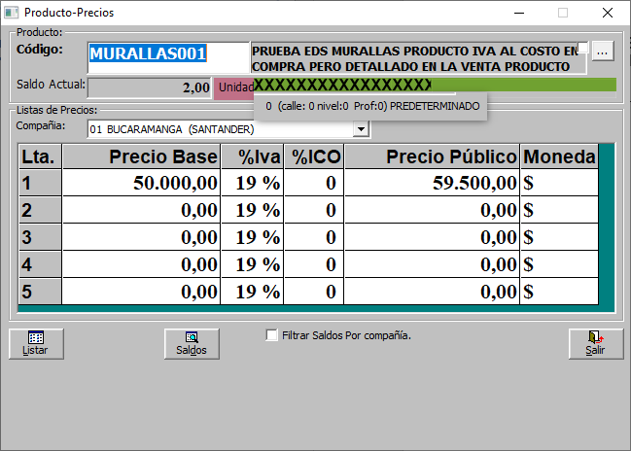

Pantalla original
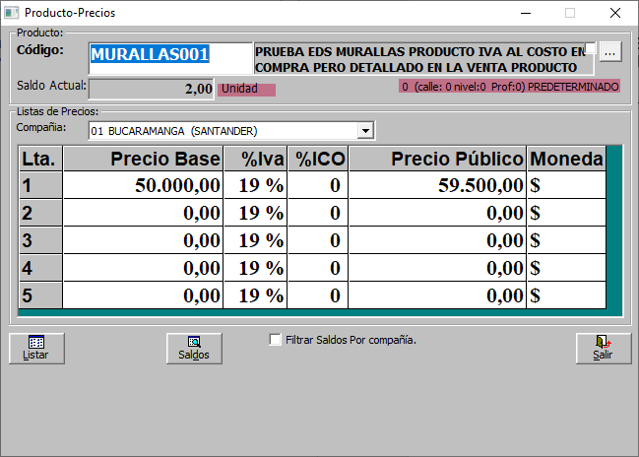
*Sería necesario mover la unidad de medida y la ubicación, un poco hacia abajo.
*El campo descripción del catalogo de productos permite 150 caracteres.

2. Se solicita en el catálogo de cliente en el combo “Tipo de Referencias” adicionar:
- Accionistas
- Socios Fundadores

Syscom30 (Versión 32.04)

Req1256_02: SYSCOM:
Se solicita incluir en el script de creación de la base de datos DBMOV el campo COM_NIT Varchar (16) de la tabla LEGALIZACOMB.

Req1257_02 SYSCOM:
Se solicita incluir en el script de creación de la base de datos DBAUD Las tablas LogSoporte y LogSoporteDet.

Req1205_01 TRANSPORTES BEG:
Se solicita revisar el almacenamiento de la información en la tabla dbo.REMESAS de la base de datos DBMOV, cuando se realiza factura de transporte de una remesa que contenga más de un item porque no almacena el número de la factura.

